
MINISTÉRIO DA EDUCAÇÃO
INSTITUTO FEDERAL DE EDUCAÇÃO, CIÊNCIA E TECNOLOGIA DO PARÁ
CAMPUS ANANINDEUA
BACHARELADO EM CIÊNCIA DA COMPUTAÇÃO

RELATÓRIO TÉCNICO-CIENTÍFICO
ASSISTENTE ACADÊMICO IFPA: AGENTE RAG COM RACIOCÍNIO REACT

Componente curricular: Tópicos Avançados em Computação I (Miniprojeto 1)
Discentes: [Nome do Integrante 1 (líder)], [Nome do Integrante 2], [Nome do Integrante 3], [Nome do Integrante 4]
Local e data: Ananindeua – PA, outubro de 2026

1 DETALHAMENTO DA ARQUITETURA DO AGENTE
O assistente combina a Geração Aumentada por Recuperação (RAG), que injeta no contexto do modelo trechos recuperados de uma base externa, com um agente no paradigma ReAct, que intercala raciocínio, ação e observação. A arquitetura (Figura 1) tem dois fluxos. Na preparação, os documentos oficiais (Resolução CONSUP nº 945/2023, PPC e Guia Acadêmico 2025) são lidos pelo PyPDFLoader, fatiados, vetorizados com o text-embedding-3-small e armazenados no ChromaDB. Na consulta, a pergunta chega a uma API FastAPI no Railway, passa pela camada de segurança e é entregue ao agente.
Figura 1 – Arquitetura do agente
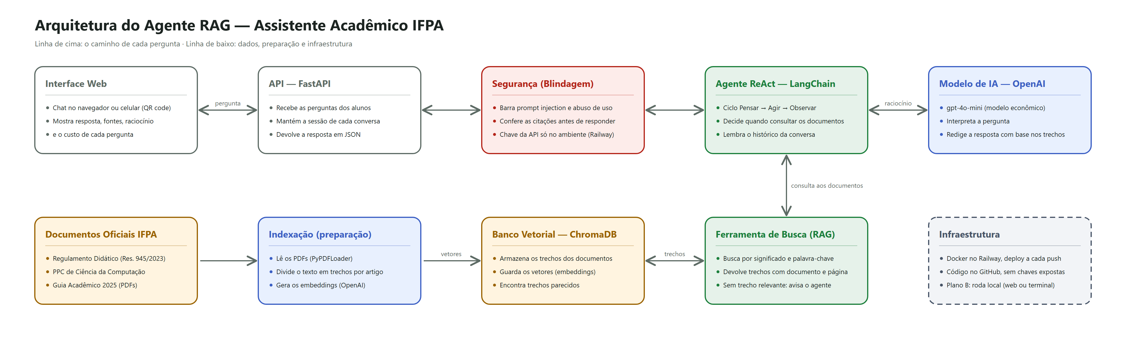
Fonte: elaborado pelos autores (2026).
O agente é criado com create_agent do LangChain e executado como um grafo LangGraph. O modelo gpt-4o-mini, com temperatura zero, realiza o ciclo Thought → Action → Observation: decide se precisa consultar os documentos, chama a ferramenta de busca, lê os trechos e repete até reunir evidência suficiente. A memória de sessão é mantida por um InMemorySaver, e um middleware limita o histórico enviado ao modelo a 6 mil tokens.

2 DESENHO DAS TOOLS
As ferramentas foram implementadas como funções Python decoradas com @tool. Suas docstrings funcionam como contrato com o modelo: descrevem quando usar a ferramenta, quais argumentos fornecer e como interpretar o retorno (Quadro 1).
Quadro 1 – Ferramentas disponíveis ao agente
Ferramenta | Entrada | Saída e uso
buscar_normas_ifpa | consulta: pergunta reescrita em termos normativos; pensamento: motivo da busca | Até 7 trechos no formato "documento | página | artigo | relevância", ou SEM_EVIDENCIA quando nada é relevante. Uso obrigatório antes de qualquer resposta sobre normas.
listar_documentos_oficiais | Nenhuma | Lista dos documentos indexados, usada quando o usuário pergunta quais fontes o assistente conhece.
Fonte: elaborado pelos autores (2026).
O parâmetro pensamento torna o Thought explícito e auditável no log, pois modelos com chamada nativa de ferramentas costumam omitir o raciocínio textual. Internamente, a busca é híbrida: a busca vetorial no ChromaDB (4 trechos, distância de cosseno) decide se há evidência, e o índice lexical BM25, com 3 trechos, complementa com termos exatos, como "abono" ou "trancamento".

3 ESTRATÉGIA DE FATIAMENTO DOS PDFS
O texto é fatiado pelo RecursiveCharacterTextSplitter com chunk_size de 1200 caracteres (cerca de 300 tokens) e chunk_overlap de 200 caracteres (cerca de 17%). Os separadores priorizam a hierarquia das normas — TÍTULO, CAPÍTULO, Seção, Art. e § — antes das quebras genéricas de parágrafo, linha e frase. Quanto ao contexto, a unidade de sentido de uma norma é o artigo com seus parágrafos (em geral de 600 a 1200 caracteres): trechos menores separariam a regra de suas exceções, e maiores misturariam artigos, diluindo o vetor. Quanto ao custo (FinOps), cada busca injeta no máximo cerca de 2.000 tokens, e a indexação completa (~116 mil tokens) custa cerca de US$ 0,002.
A primeira versão fatiava por página, cortando artigos e levando o agente a atribuir números de artigo errados a parágrafos isolados. Na versão final, o documento é fatiado inteiro, a página de cada trecho é calculada pelo deslocamento no texto e os trechos que começam no meio de um artigo recebem o prefixo "(continuação do Art. N)". O resultado são 480 trechos, dos quais 164 começam exatamente em "Art." e 376 estão rotulados com o artigo a que pertencem.

4 JUSTIFICATIVA DA MITIGAÇÃO DE ALUCINAÇÕES
Modelos de linguagem podem gerar conteúdo fluente, porém sem sustentação nas fontes. Como o roteiro exige que toda resposta sobre normas seja ancorada nos documentos oficiais, a mitigação foi organizada em cinco camadas complementares (Quadro 2).
Quadro 2 – Camadas de mitigação de alucinações
Camada | Mecanismo | Justificativa
Entrada | Limite de 1000 caracteres e detecção de prompt injection | Impede que o usuário altere as regras do agente, sem gerar custo.
Tráfego | Limite de 15 perguntas por minuto por IP | Protege a cota da API contra abuso.
System prompt | Documentos como única fonte, busca e citação obrigatórias, recusa de temas fora do escopo, temperatura zero | Restringe o modelo ao conteúdo recuperado.
Recuperação | Limiar de distância de cosseno (0,75) e retorno SEM_EVIDENCIA | Sem evidência, o agente admite que não encontrou a informação.
Saída | JSON reparado (json-repair) e validado (Pydantic); citações e números de artigo conferidos contra os trechos recuperados | Descarta fontes inventadas e rebaixa a confiança da resposta quando algo não confere.
Fonte: elaborado pelos autores (2026).
Nos testes em produção, o agente citou corretamente o Art. 88 da Resolução nº 945/2023 (frequência mínima de 75%, vedado o abono de faltas), admitiu não encontrar o valor da bolsa de monitoria, ausente da base, e bloqueou a tentativa de prompt injection sem custo de API.

